中國文化大學109年度微學分課程 成果紀錄表

申請系/組 | 史學系
課程名稱 | 文史哲看陽明山學: 錢穆先生的冶學方法與歷史智慧
課程內容  （活動內容簡述/執行成效） | 主辦單位：史學系  課程日期：10/28  課程時間：下午3點~下午5點  授課講者：黃兆強  課程地點：典317  授課教師：陳振崑  鐘點規劃 (0.1學分/2時數/鐘點):  參與人數： ５７ 人（教師 ３ 人、學生 ５４ 人、行政人員 0 人、校外 0 人）  課程內容：  - 講授關於錢穆先生的經歷與相關歷史背景。  - 說明錢穆先生對於莊子的歷史年代應該先於老子的看法  - 講述生平著作等身，從辛亥革命、動員戡亂、文化大革命，之後再到台灣定具過程對其思想的轉變  執行成效：  - 認識錢穆先生對於思想的開放性，讓學生知道求學精神應該不斷學習新的知識，而非停止不前  - 認識錢穆先生對於中國史學的影響。讓學生理解學習歷史並不只是客觀理解，還需要加上人性思考才能真正理解歷史的意義
活動照片  (檔案大小以不超過2M為限) | 活動照片電子檔名稱  (請用英數檔名) | 活動照片內容說明(每張20字內)
 | PNG.736445 | 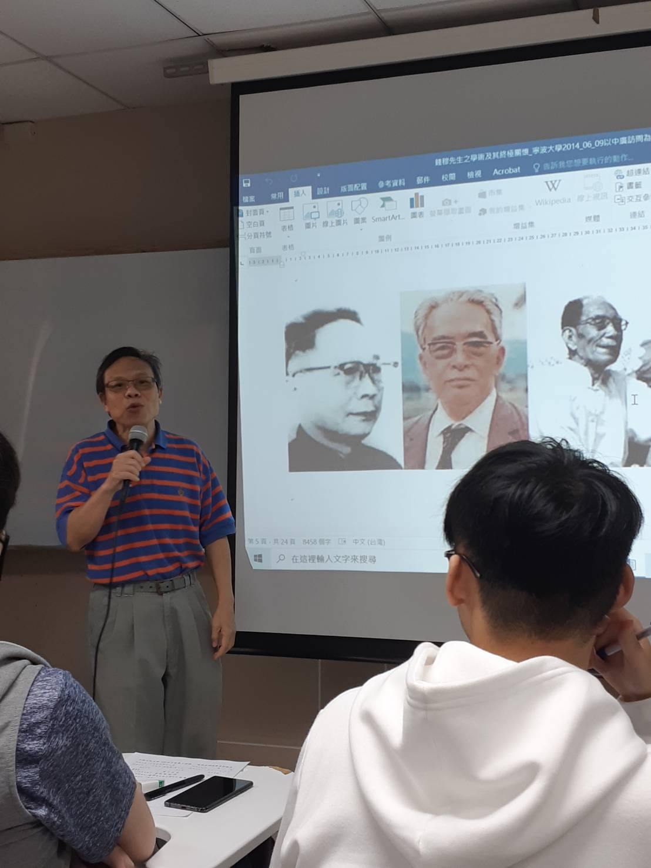  介紹錢穆
 | PNG.736641 | 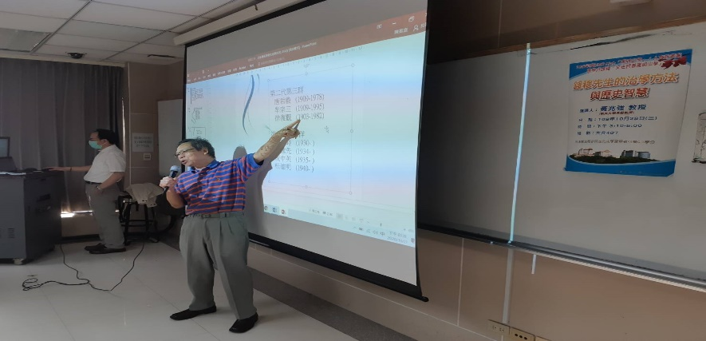  講者講授錢穆思想
 | PNG.736642 | 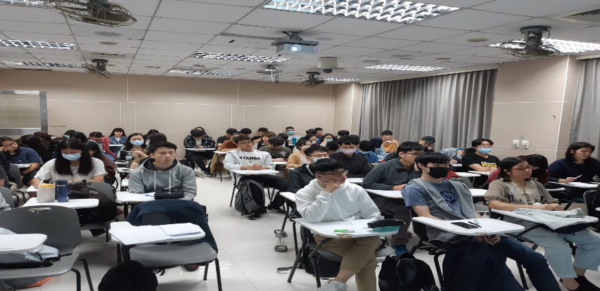  學生聽講
 | PNG.73664６ | 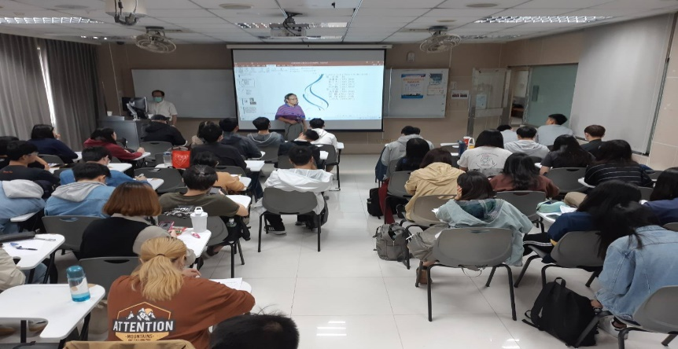  學生聽講

